竹内街道・横大路（大道）の日本遺産に係る街道表示板設置工事仕様書

－　平成29年度日本遺産魅力発信推進事業　－

竹内街道・横大路～難波から飛鳥まで日本最古の官道（大道）～活性化実行委員会

１．業務名

平成29年度竹内街道・横大路（大道）の日本遺産に係る街道表示板設置工事

2．目的

平成29年度に日本遺産に認定された「1400年に渡る悠久の歴史を伝える「最古の国道」～竹内街道・横大路（大道）～」の街道沿いに、表示板を設置する。表示板には、日本遺産のロゴ、竹内街道・横大路～難波から飛鳥へ日本最古の官道（大道）～活性化実行委員会のロゴ、竹内街道・横大路（大道）という文字を表示する。

3．委託期間

　　契約締結日～平成30年3月23日まで

4. 品名・数量

日本遺産街道表示板　　　53枚

5. 仕様等

　・寸法　　　８００×２５０ mm

　・材質　　　表示板　アルミ（SUS）

　　　　　　　供架バンド　アルミ（SUS）

　・表示方法　高硬度高耐候性印刷

　・表示内容　文字　　竹内街道・横大路（大道）

6．表示要素

・日本遺産ロゴ



・竹内街道・横大路～難波から飛鳥まで日本最古の官道（大道）～活性化実行委員会ロゴ

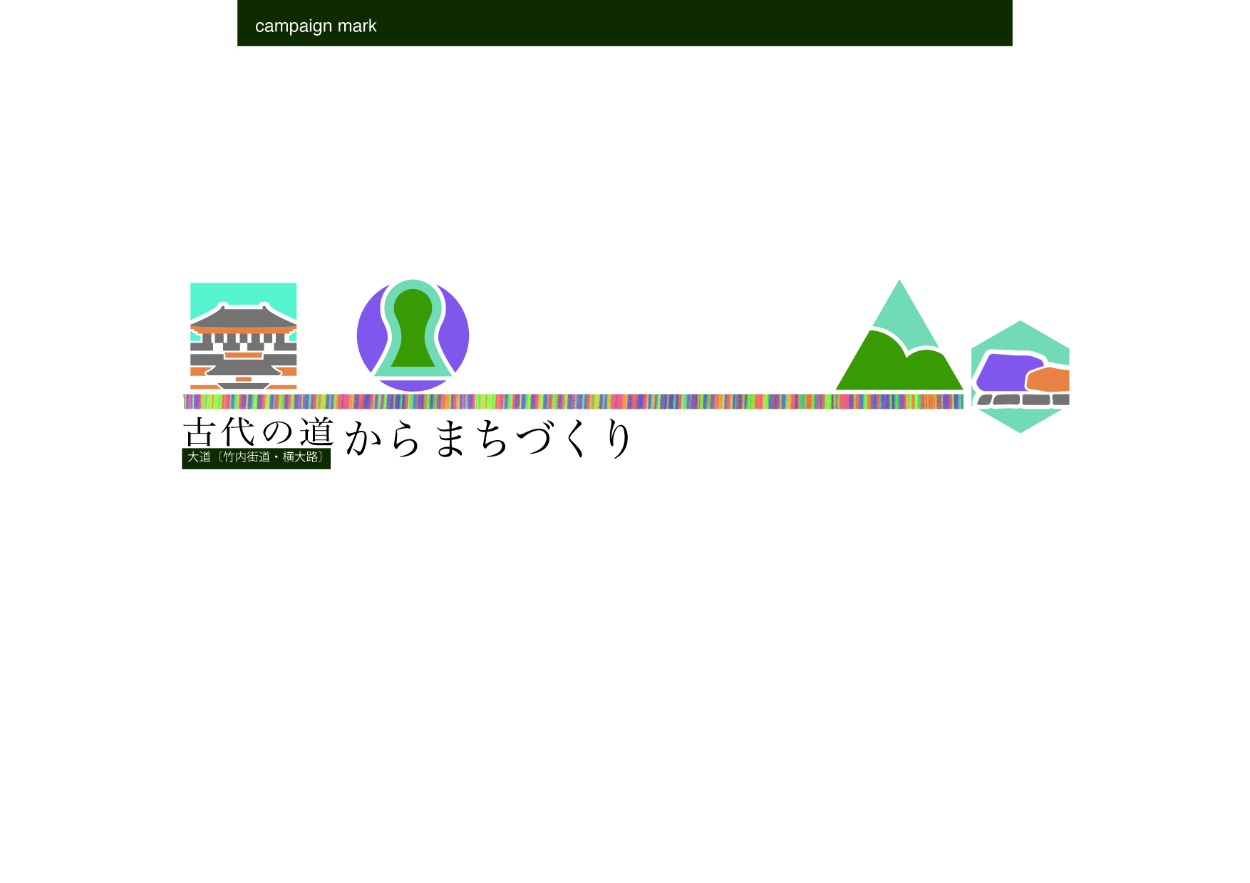

　・文字　　竹内街道・横大路（大道）

　・デザインは２パターン用意すること。

7．設置場所

　・照明柱・表示板・安全策等

|  |  |
| --- | --- |
| 市　　域 | 箇所数（ヶ所） |
| 堺市 | ４ |
| 松原市 | ２ |
| 羽曳野市 | １７ |
| 太子町 | １２ |
| 葛城市 | ７ |
| 大和高田市 | ３ |
| 橿原市 | ４ |
| 桜井市 | ４ |
| 合　　計 | ５３ |

　・設置位置

（参考）看板イメージ

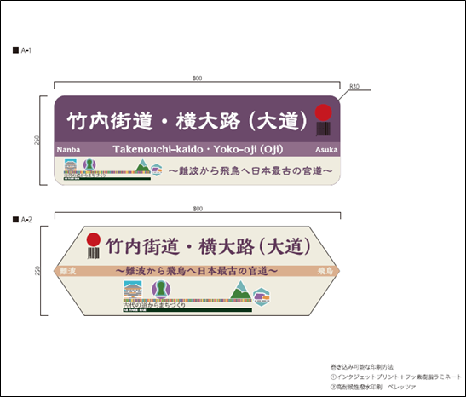



桜井市　4ヶ所

橿原市　4ヶ所

大和高田市3ヶ所

葛城市7ヶ所

太子町12ヶ所

羽曳野市17ヶ所

松原市　2ヶ所

堺市　4ヶ所